1. **Logika Fuzzy**

Logika Fuzzy adalah peningkatan dari logika Boolean yang berhadapan dengan konsep kebenaran sebagian. Saat logika klasik menyatakan bahwa segala hal dapat diekspresikan dalam istilah biner (0 atau 1, hitam atau putih, ya atau tidak), logika fuzzy menggantikan kebenaran boolean dengan tingkat kebenaran.

1. **Analisis Masalah**

Dalam laporan ini *Fuzzy Logic* digunakan untuk menganalisis 20 data dari 100 data yang akan mendapat bantuan dilihat dari parameternya (Rendah, Rendah Lokal, Tinggi Lokal, Tinggi). Fuzzy Logic adalah suatu metode untuk mengukur rentang nilai yang diharapkan dalam kata lain bukan nilai yang akurat. Analisis terhadap data acak tersebut dilakukan untuk mencapai nilai muncul yang di harapkan. Bahasa pemrograman Python digunakan pada perancangan ini untuk mencari nilai yang di targetkan yaitu sebanyak 20 data dan harus sesuai ketentuan rentang nilai parameter parameternya (Rendah, Rendah Lokal, Tinggi Lokal, Tinggi) dari data acak yang telah di berikan.

1. **Strategi Pengujian**
2. Menentukan data yang akan di uji

Kali ini saya memberikan data :

* **Data** : 100 data (100 data yang di simpan melalui file excel dimana nanti program akan mengload data dari data excel tersebut)>
* **Algoritma Function**  : pada algoritma tersebut saya menggunakan 3 fungsi/function :

1. *HitungRentang*

Dimana fungsi ini akan menghitung rentang nilai yang di tentukan yang sebelumnya telah di lihat pada 4 parameter tersebut.

1. *Aturan*

Dimana di fungsi ini akan menentukan aturan dari sebuah rentang nilai yang nantinya hasil dari outputan fungsi tersebut akan di inputkan ke fungsi Keputusan yang dimana di fungsi ini akan memutuskan sebuah kasus apakah akan di bantu atau tidak.

1. Keputusan

Dimana fungsi ini akan memberikan keputusan sesuai hasil perhitungan dalam sebuah kasus nilai tertentu apakah akan di bantu atau tidak.

1. 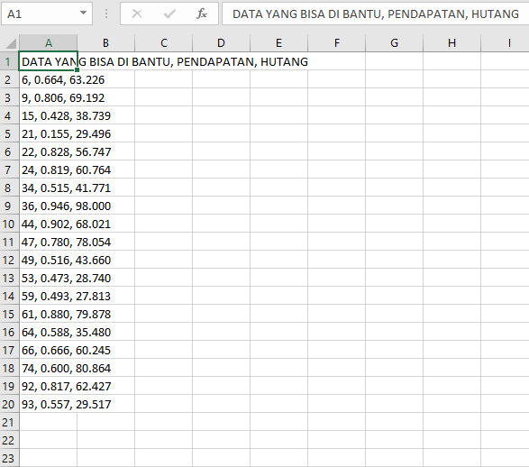Nilai Nilai Parameter Optimum

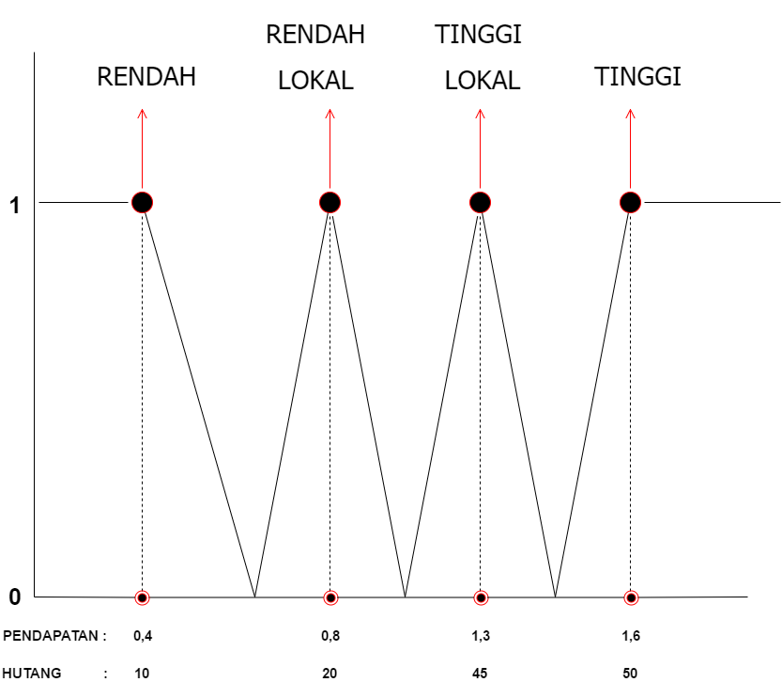

(*Gambar.1 Parameter nilai*) (*Gambar.2 screenshot hasil running 20 data*

*paling optimum*)

|  |  |  |  |  |  |
| --- | --- | --- | --- | --- | --- |
|  |  |  | PENDAPATAN |  |  |
|  |  | Rendah | Rendah Lokal | Tinggi Lokal | Tinggi |
|  | Rendah | 0 | 0 | 0 | 0 |
| HUTANG | Rendah Lokal | 0 | 0 | 0 | 0 |
|  | Tinggi Lokal | 1 | 0 | 0 | 0 |
|  | Tinggi | 1 | 1 | 0 | 0 |

0 = Tidak Mendapat Bantuan

1 = Mendapat Bantuan